Реализация программы
коррекционно – развивающего обучения:
маленькое слово ПОД.

Разработала и подготовила
учитель – логопед Кошлева Г.А.



Я с Луны спустился к вам,
Многого не знаю сам!
Вы картинки рассмотрите –
И ответы мне дадите!

С Лунтиком играем,
другу объясняем!

1.

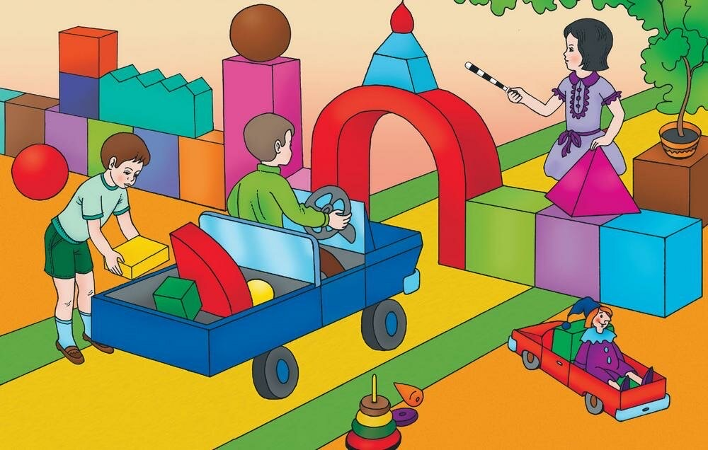

- Под чем проедут ребята?

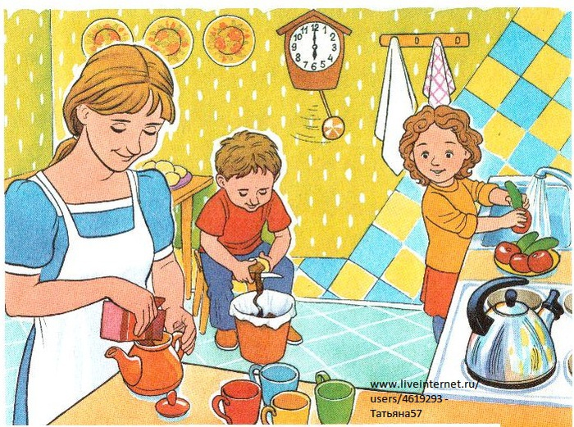

- Под чем Таня моет овощи?

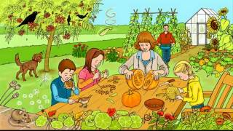

- Под чем лает собака?

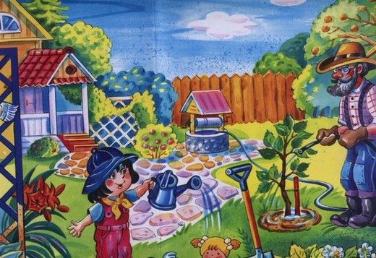

- Под чем моется кукла?

2.
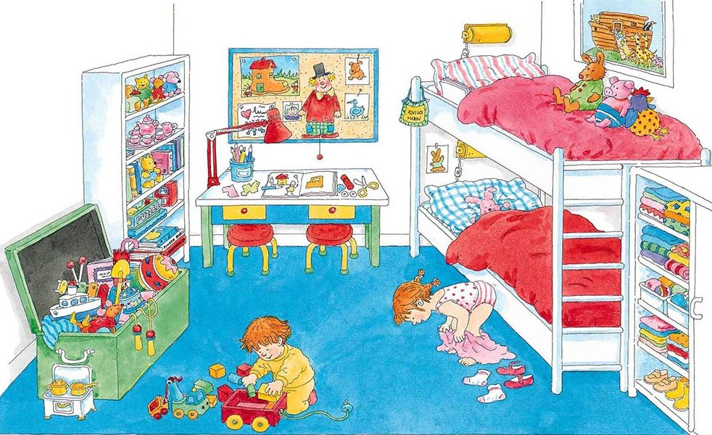

Продолжить предложение. Повторить его полностью.
- Поросенок лежит под мягким (одеялом).
- Табуреты стоят под деревянным (столом).
- Альбом лежит под настольной (лампой).
- Стол стоит под …
- Портрет зайца висит под …

3.

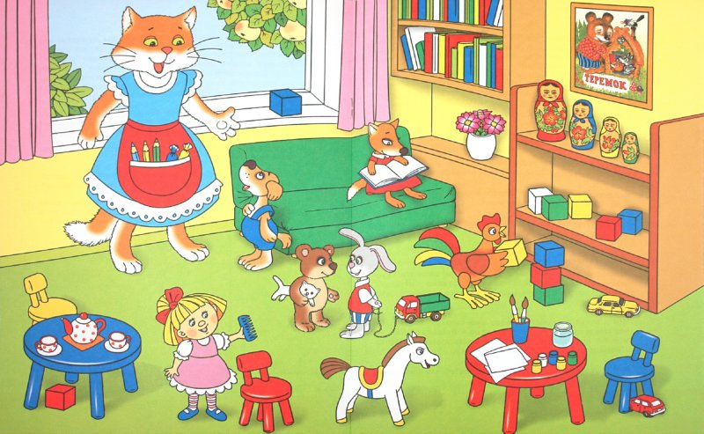
- Под чем спряталась красная машинка?
(Красная машина спряталась под синим стулом.)
- Под чем стоят блюдца? (Блюдца стоят под чашками.)
- Под каким кубиком стоит зеленый кубик в башне?
Помощники – родители, продолжите ряд вопросов от Лунтика
(о вазе, матрешках, книгах…).

4. Разучите с Лунтиком подвижную игру, выделяя голосом слово ПОД.

Вместе с Лунтиком гуляем, - шаги.
Все вокруг запоминаем: - повороты в стороны.
Сидит заяц под кустом, - прыжки и «уши» зайца,
присесть под «куст».
Показ руками веток куста.
Плывет рыбка под мостом. – Показ по тексту.
Закатился мяч под стул, – показ по тексту.
Под кроватью кот уснул. – Показ по тексту.
Под березой гриб растет. – Показ по тексту.
Под корягой кто живет? – показ походки медведя.

5.
Вот ракета. Полечу… (Текст можно выучить или Придумать движения).
Звезды я узнать хочу!
Далеко и близко,
Высоко и низко.
Маленькая и большая,
Все вокруг земли - я знаю!

Маме – помощнице вырезать большие и маленькие звезды. Космонавту – ребенку выложить «звездный путь» в заданном ритме:

- Большая – маленькая…
- Две большие – одна маленькая…
- Одна маленькая – две большие…

Под большую звезду кладем семечку, под маленькую – пуговку (горошинку).

Пришлите ФОТО своей «звездной дорожки».

6.
Спасибо тебе! Лунтик запомнил:

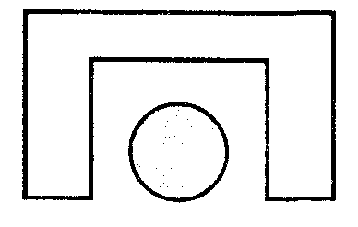
Когда предмет находится внизу другого предмета, мы используем маленькое слово ПОД.
Это важное слово, без него мы не поймем, о чем говорится в предложении.

7.
Лунтику домой пора –
А вы играйте, детвора!

Дома создаем ситуации для использования маленького слова ПОД:
- Подушка ПОД (ушком).
- Тетрадь ПОД (коробкой).
- Мячик ПОД …
- Веник ПОД …
- Книга ПОД …

8.
Лунтику счастливого пути,
А вам истории о нем найти….

Уважаемые родители!
Включите в качестве поощрения за выполнение игровых заданий запись мультфильма об этом герое.
До новых встреч!

